新 书 推 荐

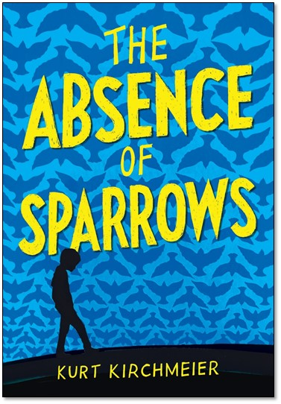
中文书名：《失踪的麻雀》
英文书名：The Absence of Sparrows
作 者：Kurt Kirchmeier
出 版 社：LBYR
代理公司：/ANA/
出版时间：2019年7月
代理地区：中国大陆、台湾
页 数：384页
审读资料：电子文稿
类 型：7-12岁儿童文学

内容简介：

一旦踏上这段阅读旅程，就很难把其中内容从脑海中抹去——书中的故事有点儿令人心生不安，却又十分引人入胜。本书的背景设定充满新意，在7-12岁儿童文学作品中十分少见：一个神秘的现象席卷全球，人们竟纷纷变成一块块黑曜石玻璃！这是一部带有轻微恐怖悬疑色彩的7-12岁儿童文学典型作品。

故事发在十一岁孩子本的身上。他正满心期待着这个夏天的到来，希望能和哥哥皮特一起出去游玩。但是后来，下了一场肆虐的暴风雨，一个邻居竟然变成了街道上的一块玻璃。此时，本不得不改变计划。很快世界范围内都出现了相同的情况，然而没人知道其中原因。接下来将要面市的是一部黑暗而神秘的成长小说，它将带着读者一起探索悲伤、失去、成长和责任。

虽然故事中神秘事件的细节并没有一五一十地展现，然而从这些事件所带来的反响以及激起的感情来看，此事件的发生出乎意料，并且带有一定的悲剧色彩。本书在探索复杂主题和情感的时同时又把现实笼罩在神秘色彩中。相信所有读者都能从这本书中有所收获。

作者简介：

库尔特﹒科尔奇米耶尔（Kurt Kirchmeier）是一位十分多产的短篇小说作家，同时也是来自萨斯喀彻温省的野生动植物摄影家。他居住在加拿大的萨斯喀彻温省。《失踪的麻雀》是他的首部作品。

谢谢您的阅读！
请将回馈信息发至：杨晓蕾（Alisa Yang）
安德鲁﹒纳伯格联合国际有限公司北京代表处
北京市海淀区中关村大街甲59号中国人民大学文化大厦1705室, 邮编：100872
电话：010-82509406
传真：010-82504200
Email: Alisa@nurnberg.com.cn
网址：www.nurnberg.com.cn
微博：http://weibo.com/nurnberg
豆瓣小站：http://site.douban.com/110577/
微信订阅号：ANABJ2002

